管理体系审核记录表
过程与活动、  抽样计划 | 涉及  条款 | 受审核部门：综合部 主管领导：李甜甜 （远程审核沟通工具：微信、电话） | 判定
过程与活动、  抽样计划 | 涉及  条款 | 审核员：余慧 审核时间：2023年1月4日 | 判定
过程与活动、  抽样计划 | 涉及  条款 | 审核条款：Q5.3组织的岗位、职责的权限、6.2质量、目标及其实现的策划、7.1.2人员、7.1.6组织的知识、7.2能力、7.3意识、7.4沟通、7.5形成文件的信息、9.1.1监视测量、分析和评价、9.1.3分析与评价、9.2内审审核、10.2不合格与纠正措施。 | 判定
职责和权限 | 5.3 | 部门主要职责如下：  负责人力资源管理。  负责管理体系文件和记录的管理。  负责组织环境适用的法律、法规与其他要求的获取和更新，并及时传递到相关部门。  组织内部审核及管理评审的资料收集工作。  负责监视、测量、分析和改进过程的管理。  部门负责人了解自己的职责，符合要求。 | Y
质量  目标 | 6.2 | 分解到该部门的质量目标及完成情况如下：  培训合格率100%  体系文件受控率100%  2022年3-4季度质量目标完成情况：100%完成 | Y
企业知识管理方法、措施及效果 | 7.1.6 | 负责公司知识管理的协调工作、无形资产的管理、信息系统的建设与管理以及公司所有制度文件和资料的管理和控制工作并对内、外部知识进行确定、维护、发放与管理。  已识别的公司内部知识包括：知识产权；经历；从失败和成功项目得到的经验教训；得到和分享未形成文件的知识和经验，过程、产品和服务的改进结果；  外部知识包括：外来资料；学术交流；专业会议，从顾客或外部供方收集的知识等。主要有：  《中华人民共和国产品质量法》、  《中华人民共和国产品标准化法》、  《民法典》等及相关的产品生产执行标准规范：  YB/T 4001.1-2019《钢格栅板及配套件 第1部分：钢格栅板》客户要求、客户提供样品等。  已制定培训计划组织学习相关知识，并按要求不断更新。 | Y
人员  能力 | 7.1.2  7.2 | 已识别与QMS相关人员：各部门负责人、采购人员、质检人员、销售、生产人员、内审员，提供了《岗位职责及任职评价表》。新进员工已制定岗前培训计划。  抽岗位任职评价表，核对部门负责人能力情况，符合要求。  查：《2022年度培训计划》， GB/T19001-2016标准知识、质量体系文件、疫情防控措施、关键技术岗位人员技术培训、检测设备操作、内审员培训、管理制度、安全知识概念培训等。  抽《培训记录表》  参加人员：张红梅、李士成、李甜甜、齐佳乐、袁志浩  培训人员：咨询老师  培训内容：GB/T19001-2016质量管理体系 要求  培训日期：2022.7.23-24  考核方式：课堂提问。  成绩统计：均合格  培训有效性评价：有效。  评估人/日期：咨询老师/2022.7.24  查《内审员培训记录》  参加人员：李士成、李甜甜  培训人员：咨询师  培训内容：内审知识培训包括GB/T19001-2016、计划编制、检查表的编制、报告的编写等。  培训日期：2022.9.28  考核方式：课堂提问。  成绩统计：合格  培训有效性评价：以上人员经培训后，以口头问答的方式对其进行了考核，基本能明白标准的相关要求，培训达到预期的目的。  评估人/日期：咨询老师/2022.9.28  。。。。。。  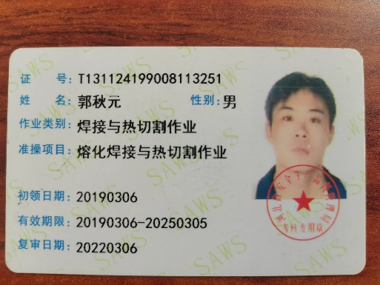  另抽其他培训记录，均保存完好，符合要求。  特种作业人员经培训取得资质，持证上岗，证书在有效期内。 | Y
意识 | 7.3 | 通过下发文件、能力提升培训等方式使公司控制范围内开展工作的人员知晓管理方针及相关的质量目标、对管理体系有效性的贡献，包括改进绩效的益处；以及不符合管理体系要求可能引发的后果。确保公司内所有部门和每一个人都知晓各自应承担的相关责任，每一位员工清楚自己所做的每一项工作可能产生的负面影响、以及降低这些影响的控制措施和目标/指标，并在绩效考核的约束氛围中自觉实施。  现场抽查一名员工，询问公司质量方针和目标，及对方针的了解，能够正确回答。 | Y
沟通 | 7.4 | 企业主要通过以下措施实施内部、外部的信息交流和信息沟通：  - 内部沟通：  - 通过各种例会传达、通报质量管理情况（如工作例会、经营会议等)；  - 各部门内部会议等；  - 内部文件的学习和传递；  - 公司宣传栏等方式。  - 外部沟通：通过电话、微信、邮箱  - 与供方沟通采购产品信息，产品质量和交货信息等；  - 与顾客沟通新产品设计开发信息、产品质量、交付情况和服务方面等；  - 与当地政府主管部门进行交流沟通。  内外部信息交流/沟通方式可行、有效。  公司沟通机制已经建立，基本有效。  尚未发生因交流、沟通不畅而导致体系运行受阻现象影响。 | Y
文件化信息 | 7.5 | 执行公司《文件控制程序》《记录控制程序》  公司质量管理体系文件包括：质量手册、程序文件、作业文件、外来文件、记录等。文件均受控。  查：公司质量《管理手册》为依据GB/T19001-2016版编制，于2022年8月1日发布实施，目前版本为A/0版。  由管理者代表审核，总经理批准后发布。  查：“文件发放、回收记录”，内容涵盖：序号、文件名称、编号、版本、修改码、分发号、签收部门/人员 发放日期发放部门等。  质量手册、程序文件、管理制度汇编、作业汇编已发放各部门，有签收部门确认。  规定对所有失效文件，从使用场所回收并填写《文件销毁申请单》经总经理批准后要加盖“作废”印章，统一销毁。  文件更改采用局部修改、换页、换版等方式。  查：有“法律法规文件清单”记录了《产品质量法》《钢格栅板及配套件 第1部分：钢格栅板》等外来文件，控制分发，有专人负责。  已建立“记录清单”内容含盖：序号、记录名称、记录编号、保存期限等。  现场查看，文件、记录保持清晰，保存完好。  文件化信息受控。 | Y
监测分析与评价 | 9.1.1、9.1.3 | 公司通过质量目标考核、内审、管理评审等对体系的有效性进行评价。  1）提供了顾客满意调查表，并进行了分析。  2）对过程产品质量进行了统计分析：分析生产总量、原材料总量、销售总量；提升效率。  3）对采购物资进行验证合格率100%。根据验收结果，证明供方提供的产品质量是稳定的.  4）通过内审中发现的不符合，确定改进措施并实施。  5）通过管理评审，提出改进措施，以便发现改进方向。 | Y
内审 | 9.2 | 公司制定了《内部审核控制程序》，文件规定每年至少进行一次内部审核，间隔时间不超过12个月。规定了审核的策划、实施、形成记录以及报告结果的要求。  提供了《审核实施计划》，策划了审核目的、范围、依据、审核内容、审核要求、审核组成员等内容。内审时间：2022年11月3日  依据GB/T19001-2016版标准，质量管理手册和体系其他文件。计划由总经理批准后实施。  公司按计划实施了内审。提供了内审员任命书，写明了内审员任职要求及能力知识要求。内审员的安排考虑了审核过程的客观性和公正性，没有发现自己审核本部门的情况。  提供了内审检查表。内审不符合1项，已整改验收合格。  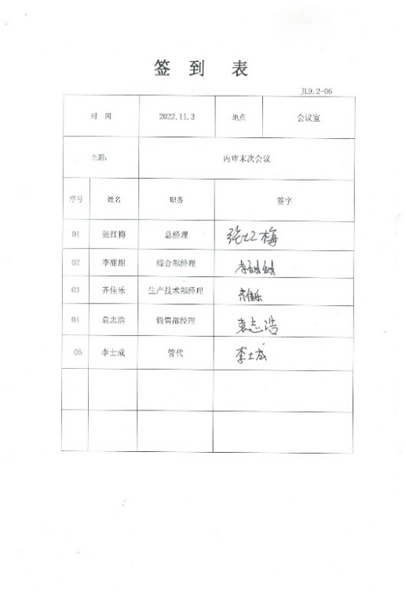  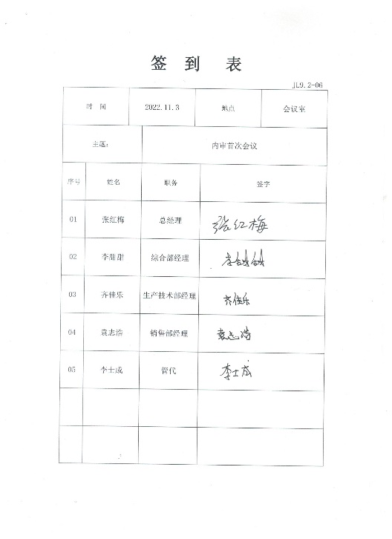  内审报告显示本公司的质量体系均运行良好。 | Y
不合格和纠正措施 | 10.2 | 有《持续改进控制程序》JY-CX-12-2022》，对纠正预防措施识别、评审、验证作了规定，其内容符合组织实际及标准要求。  查纠正措施实施情况：  对体系运行过程中产生不合格的产生，公司提供纠正措施实施报告。  对内审中提出不合格项进行了原因分析,并制定、实施了纠正措施，并由内审员对所采取的纠正措施进行了验证，纠正措施有效（参见内审检查表，不符合整改），管理评审中发现的薄弱环节，分析了原因，采取了纠正措施（参见管理评审报告和改进计划）。  体系运行以来公司按照体系的要求，通过制定运行控制程序、作业指导书、加强培训，以及开展管理评审活动等方式采取预防措施，防止不符合/不合格的发生，不符合得到了有效控制，人员质量意识有了提高，自体系运行以来，体系运行没有发现潜在的不符合，没有发生重大质量事故和投诉处罚。  组织不合格和纠正措施的管理符合标准规定要求。 | Y

管理体系审核记录表
过程与活动、  抽样计划 | 涉及  条款 | 受审核部门：销售部 主管领导：袁志浩 （远程审核沟通工具：微信、电话） | 判定
过程与活动、  抽样计划 | 涉及  条款 | 审核员：余慧 审核时间：2023年1月4日 | 判定
过程与活动、  抽样计划 | 涉及  条款 | 审核条款：Q5.3组织的岗位、职责的权限、6.2质量、目标及其实现的策划、8.2.1总则、8.2.2产品要求的确定、8.2.3产品有关要求的评审、8.2.4产品有关要求的更改控制、8.4外部提供过程、产品和服务的控制、8.4.1总则、8.4.2外部供方的控制类型和程度、8.4.3提供给外部供方的信息、9.1.2顾客满意 | 判定
职责和权限 | 5.3 | 部门主要职责如下：  ·制定采购计划，洽谈采购合同，实施采购；  ·负责组织对供方的选择和定期评价，建立和更新“合格供方名单”；  ·负责采购的物资的管理和控制。  ·洽谈、评审、承接合同／订单（包括口头、电话、传真、信函等形式订单），负责投标工作的具体实施;  ·负责顾客要求的识别，组织产品要求的评审，与顾客的沟通和联络；  ·组织市场调研、产品宣传、收集顾客反馈的信息、测量顾客满意度  ·实施售后服务，确保做到顾客信息处理率100％；  ·负责成品仓库的管理、标识和控制，并填写记录。  负责人了解自己的职责，符合要求。 | Y
质量  目标 | 6.2 | 分解目标及考核情况  采购货物的质量合格率 ≥ 97%  顾客满意度>96  合同履约率100%  查看2022年3-4季度目标完成情况：均完成。 | Y
产品和服务的要求确定、评审和更改 | 8.2 | 销售部经理介绍到公司产品销售由客户提出要货需求，公司予以发货，公司在确定产品和要求时，对以下方面进行了考虑：交付时间、产品的质量、价格、产品的特别要求、售后服务等。  销售部负责确定与产品有关的要求，包括：客户规定的要求、交付和交付后活动的要求、规定的用途或已知的预期用途所必须的要求、与产品有关的法律法规及公司的附加要求。这些要求以相关技术资料、标准、合同或采购订单中体现。  企业通过电话、回访客户了解市场的需求状态，识别顾客要求。通过适用法律法规、行业标准收集、分析、评价了解行业发展要求。通过对竞争对手分析确定公司的发展市场。  企业销售合同抽1：  客户名称：河北福正建筑工程有限公司  约定了质量标准及包装；产品运输、交付、验收；违约责任；争议解决等。交付产品：护栏网.  签订日期：2022年8月9日  有签章。 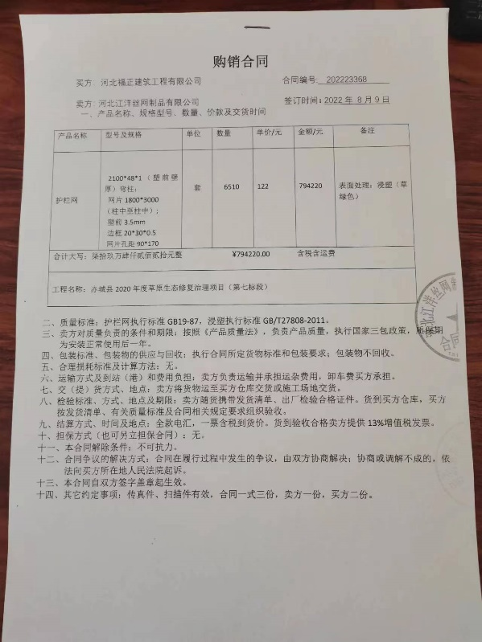 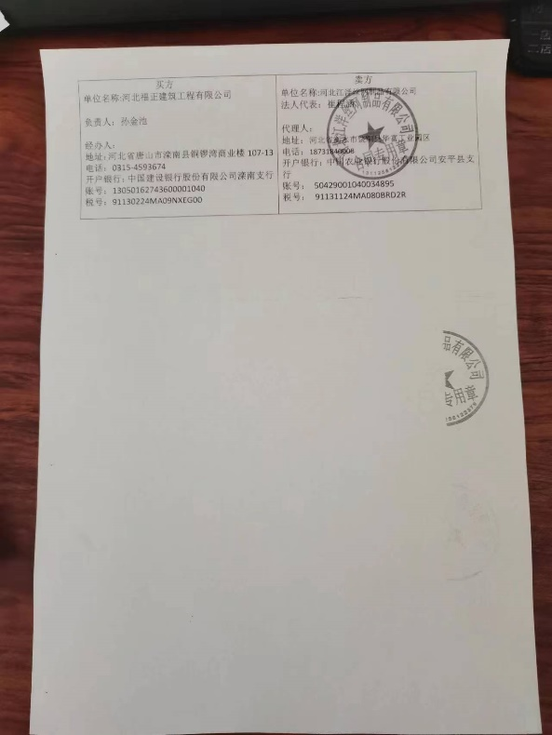  2客户名称：迁安市展弘商贸有限公司  约定了产品规格数量及包装；产品运输交付、结算；变更与解除等，交付产品：钢格板.  签订日期：2022年10月3日  有双方合同专用章。  。。。。。。 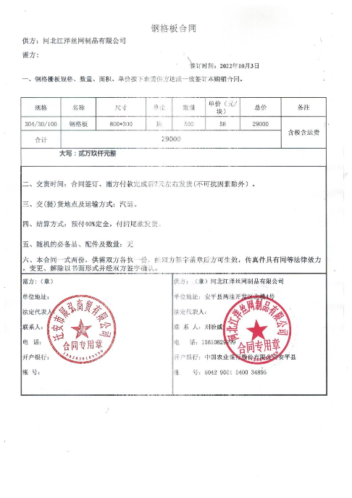  企业合同评审：在签订框架协议时会进行评审，评审内容涉及交货期、价格、产品类别、付款方式等方面，基本为市场部拟定后总经理批准后签订合同，上述二份订单提供了JL-8.2-02《产品有关要求的评审》记录。从交付时间，产品规格、生产能力和检验能力进行评审，有评审人和评审时间。评审时间分别是2022年8月7日和2022年9月23日。合同评审在合同签订之前进行。  企业收到订单后向生产技术部下发生产制造通知单，生产技术部按此单进行生产。  公司通过传真、邮件及电话等方式与顾客交流，主要进行以下沟通：  1、向顾客提供保证产品质量的有关信息，保修及应急措施。  2、接受顾客问询、询价、合同的处理。  3、根据合同要求进行有关的事宜，对顾客的投诉或意见进行处理和答复。  4、合理处理顾客财产，主要是顾客报修产品。  目前沟通渠道畅通  目前无合同更改情况发生。 | Y
外部提供过程、产品和服务过程管理 | 8.4 | 制定了JY-CX-05-2022《采购控制程序》，内容符合标准要求。  为确保外部提供的过程、产品持续稳定地满足顾客要求，要求所需物资在合格供应商处采购，定期组织供方业绩评定。产品部通过供方调查的形式，对外部提供过程的供方相关信息进行调查确认。  查合格供方名单  供应商名录 采购产品  安平祥鸿纵剪扁钢有限公司 扁钢  唐山潮湾商贸有限公司 带钢  。。。。。。  查见上述供方调查评价内容包括：营业执照和资质情况、生产能力和供应能力情况、产品样品质量情况、及以往使用情况等。  结论：符合要求  批准人：张红梅 日期：2022.8.3  企业对工序协作外包过程进行了识别，目前主要是表面处理（镀锌、喷塑）。通过对外包厂家评价，签订加工协议，约定技术要求，质量标准、验收标准进行控制。提供了杨杨热镀件厂和环中喷塑厂加工协议。  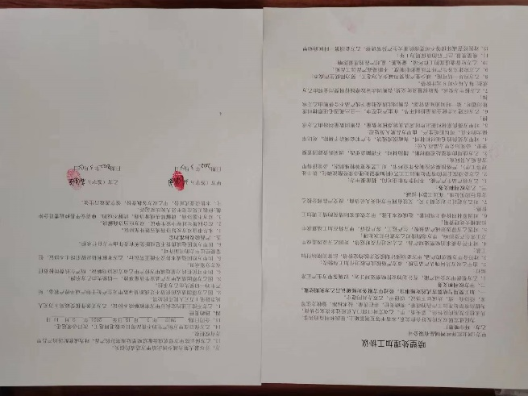  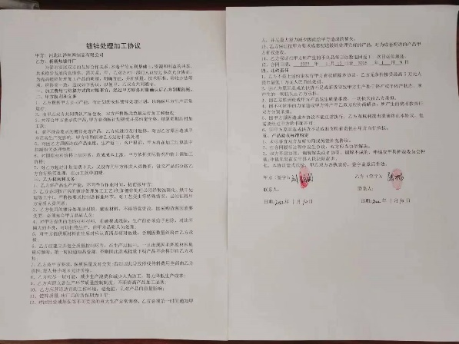  抽采购合同：  合同约定了产品名称规格、价格、数量、质量、交货、运输方式、违约和合同争议等内容。  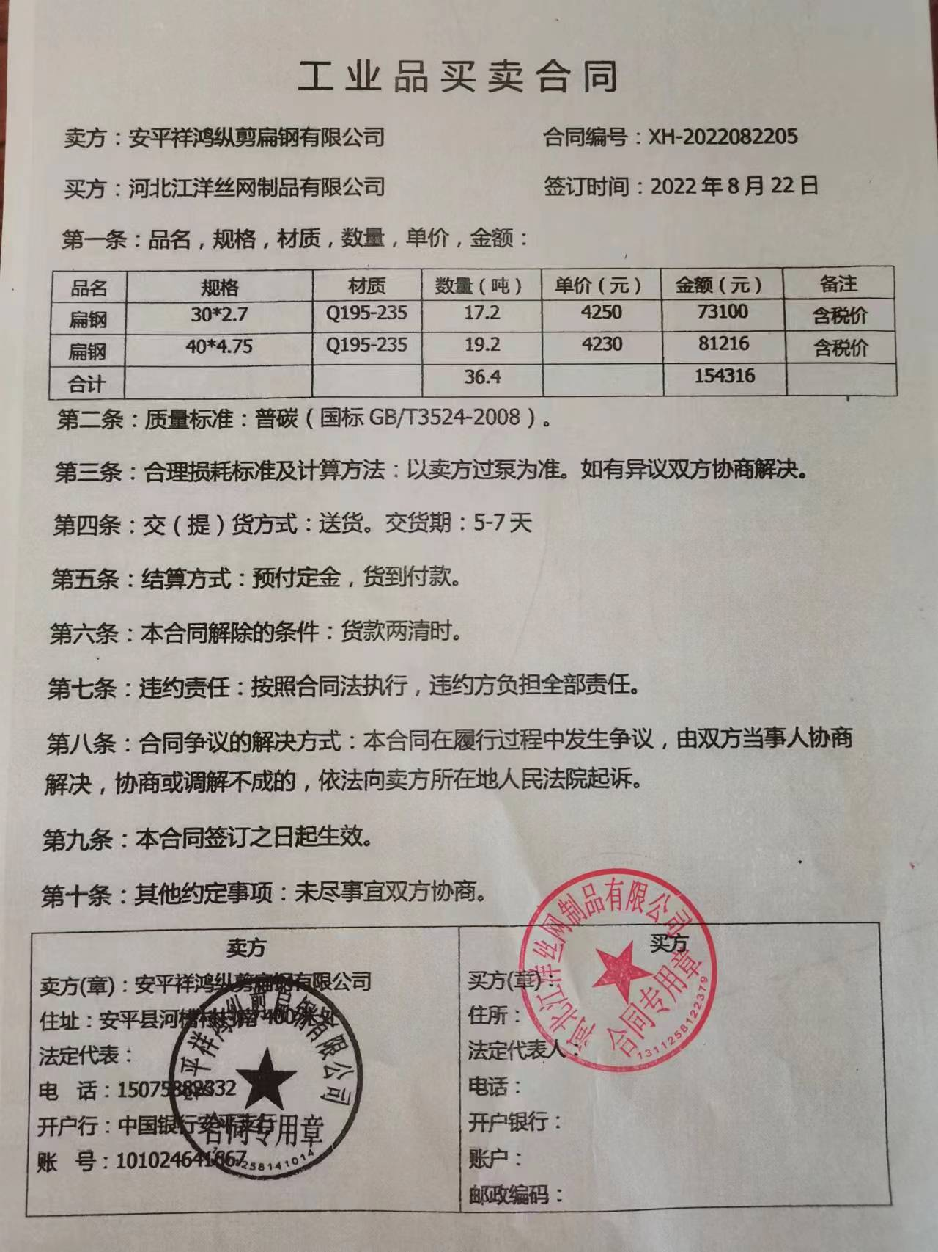 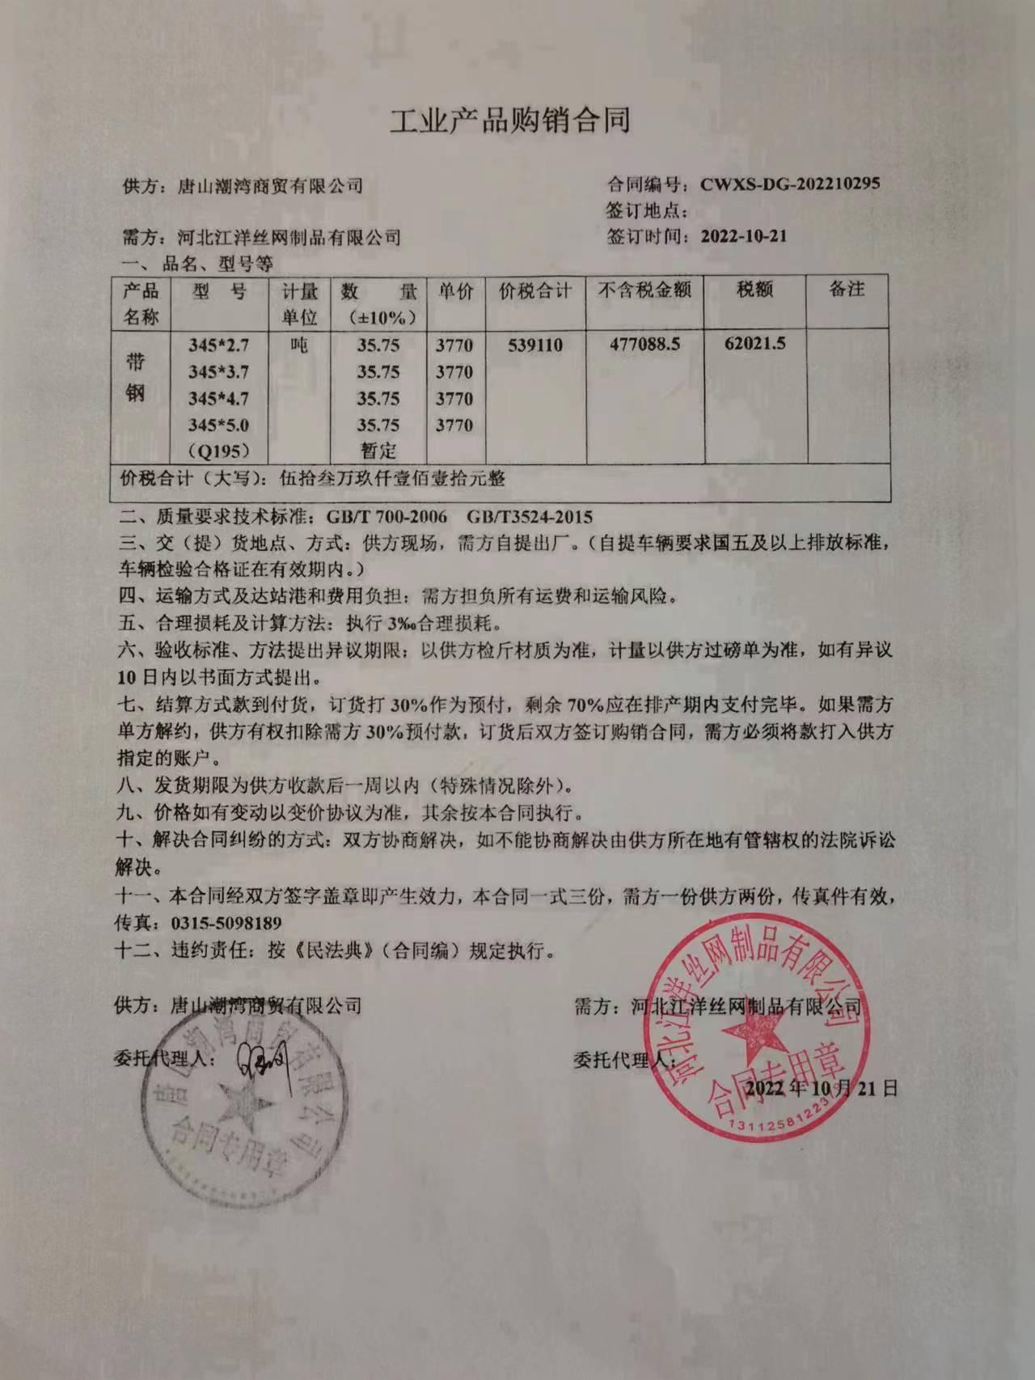有签字盖章  合同保存完好，符合要求。  销售部签订合同后，采购员下采购单，经总经理审批后进行采购。每批次采购产品生产完成后，供方通知企业核对订单，无误后发货。  采购检验见8.6条款  采购过程受控。
顾客满意度调查 | 9.1.2 | 企业对顾客对产品是否满意的信息进行监视，并编制《顾客满意度调查表》。对调查表中各项目进行测算，公司对主要客户进行了电话问卷调查，分别对质量、价格、服务咨询等内容进行调查，客户均对相关内容进行了反馈，从统计数据中可以看出，顾客满意率为98.3%，超过了质量目标要求，目标完成。从各分项看，客户基本满意。 | Y
说明：不符合标注N

